TƯNG BỪNG KHÔNG KHÍ ĐÓN TẾT NGUYÊN ĐÁN ẤT TỴ 2025
TẠI TRƯỜNG TIỂU HỌC ĐOÀN XÁ

Khi sắc xuân dần lan tỏa khắp phố phường, khi những cành đào, cành mai bắt đầu khoe sắc thắm, cũng là lúc thầy và trò Trường Tiểu học Đoàn Xá nô nức bước vào không khí chuẩn bị đón Tết Nguyên đán – một trong những dịp lễ truyền thống ý nghĩa và thiêng liêng nhất của dân tộc Việt Nam.
Không khí rộn ràng lan tỏa khắp sân trường
Ngay từ những ngày đầu tháng Chạp, sân trường, hành lang và các lớp học đã được tô điểm bởi những sắc màu rực rỡ của đèn lồng, hoa mai, hoa đào, câu đối đỏ và những sản phẩm thủ công xinh xắn do chính tay các em học sinh cùng thầy cô trang trí. Những góc " Chúc mừng năm mới", "Tết quê em", "Xuân yêu thương", được tạo dựng với sự hào hứng và sáng tạo, không chỉ mang lại không khí vui tươi, phấn khởi mà còn giúp các em thêm yêu, thêm hiểu về nét đẹp văn hóa truyền thống của dân tộc.

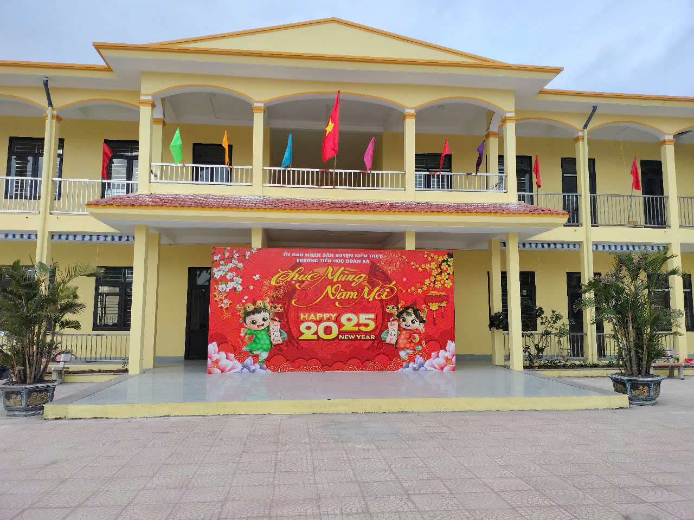
Phông nền bắt mắt với sắc đỏ chủ đạo tô đậm thêm không khí
những ngày giáp Tết
Tết đến – Thêm yêu quê hương, thêm gắn bó mái trường
Tình cảm thầy trò, bạn bè càng thêm gắn bó; tinh thần “uống nước nhớ nguồn”, lòng biết ơn với ông bà, cha mẹ, thầy cô được khơi dậy một cách tự nhiên, sâu sắc. Nhiều lớp đã tổ chức viết lời chúc Tết, làm thiệp chúc mừng gửi đến các thầy cô, cán bộ công nhân viên nhà trường và các bạn học sinh có hoàn cảnh khó khăn – như một món quà Xuân đầy yêu thương, sẻ chia và ấm áp tình người.
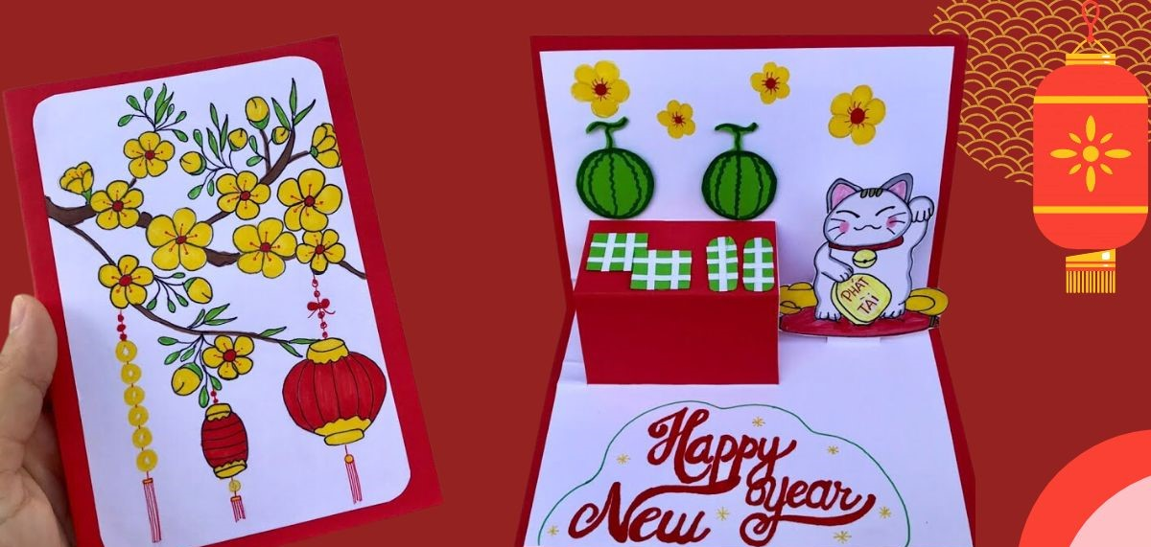
Những tấm thiệp xinh xắn do bàn tay khéo léo của học sinh tạo ra

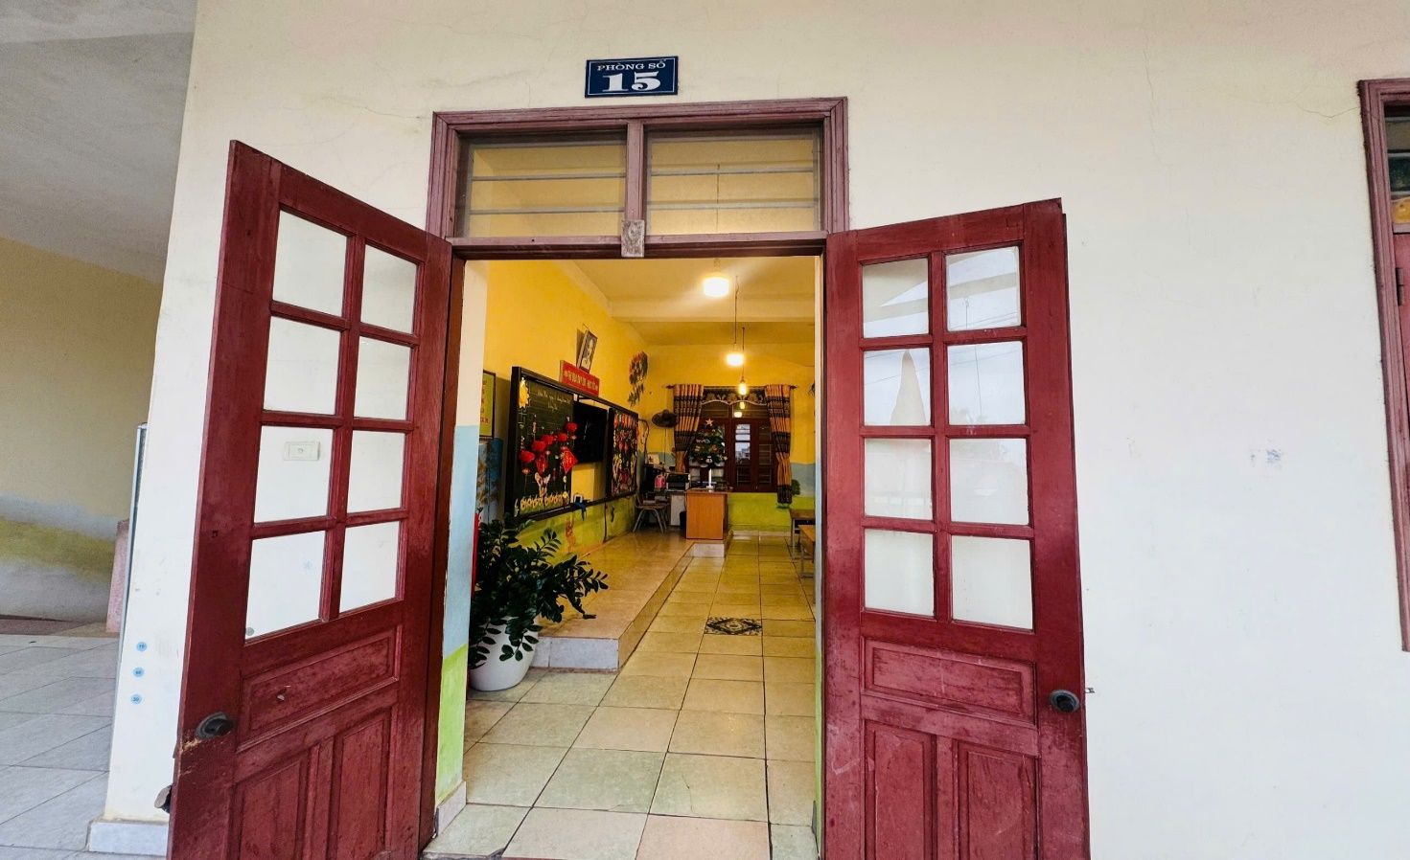
Phòng học các lớp được dọn dẹp, trang trí, chuẩn bị đón xuân
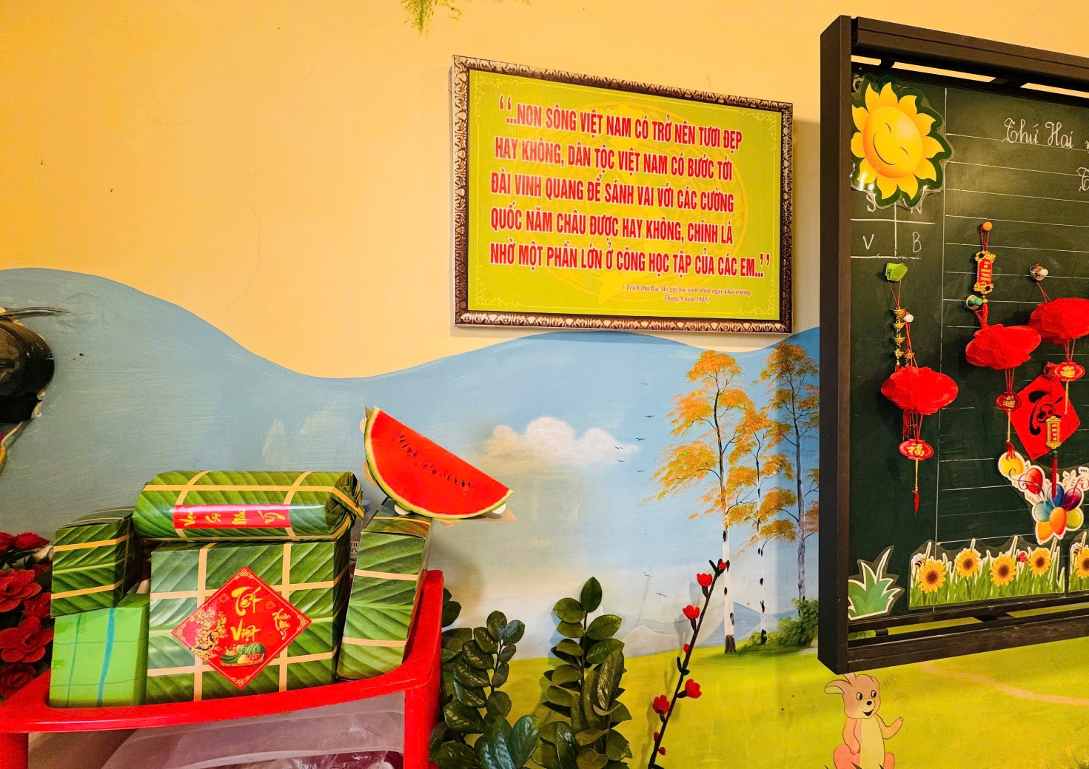
Những chi tiết nhỏ xinh như đang mang mùa xuân
về đến trường lớp thân thương
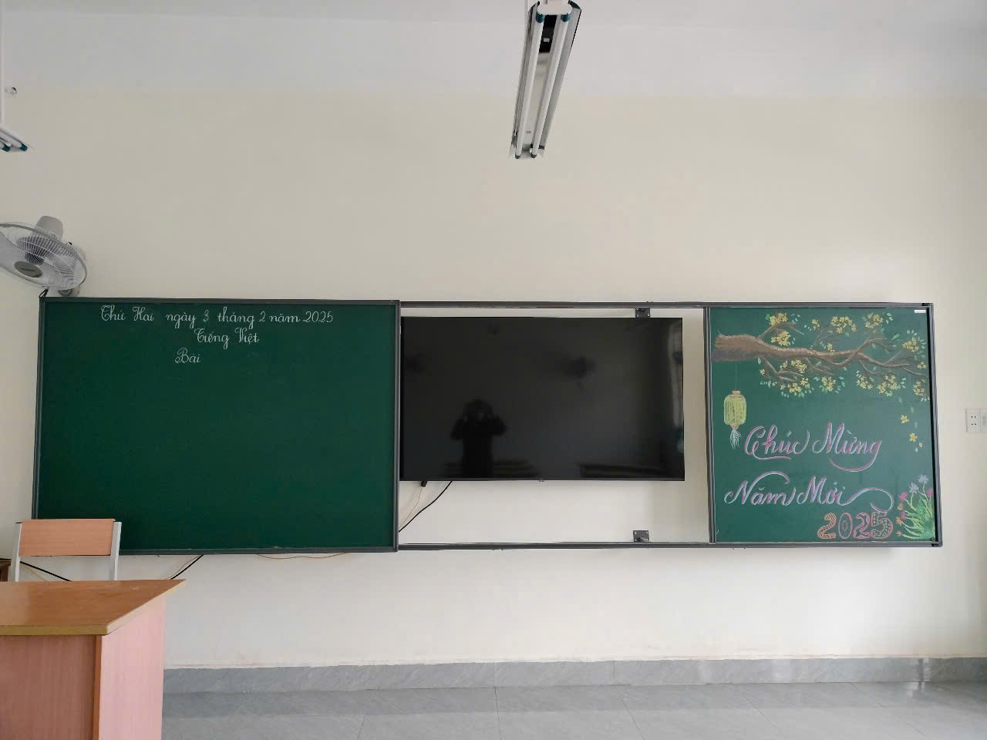
Bảng xanh cũng được bàn tay thầy cô vẽ lên những cành mai, đào
của mùa xuân.
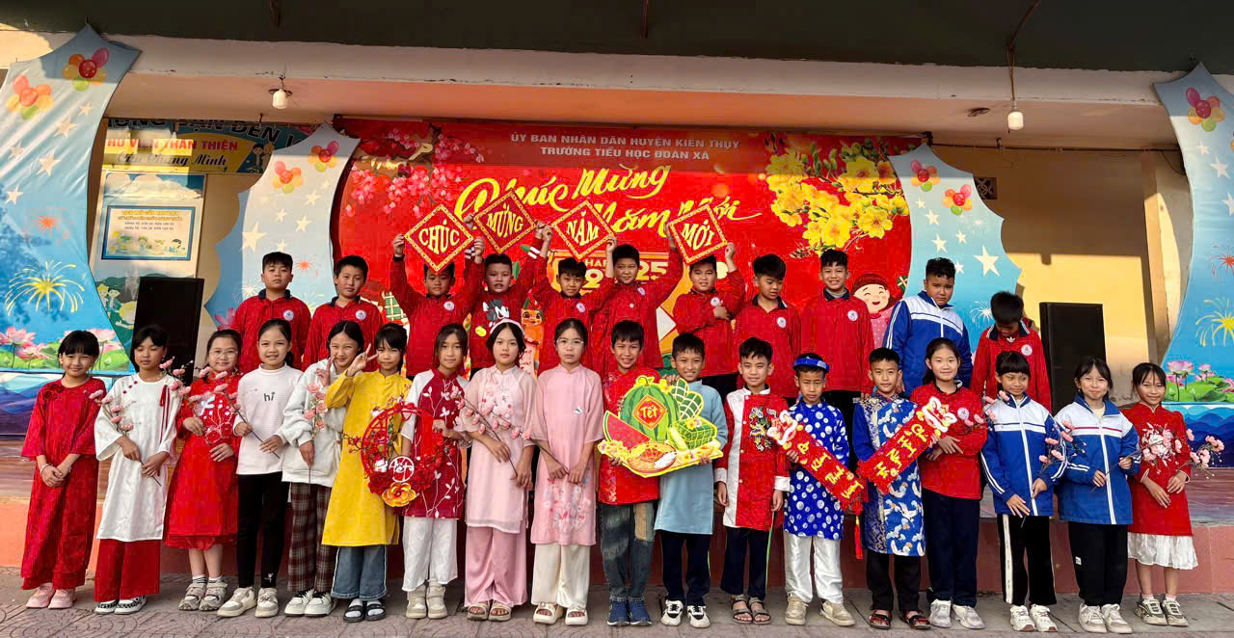
Học sinh các lớp cùng nhau chụp những bức hình thật xinh xắn
với trang phục áo dài tết truyền thống.
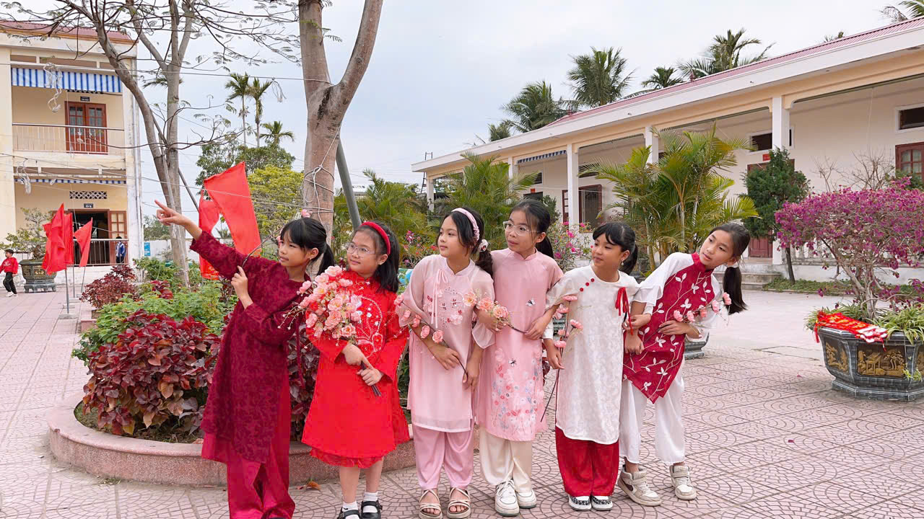
Tết đang đến rất gần……
Sẵn sàng đón một mùa xuân mới tràn đầy hy vọng
Tết đang đến rất gần – mang theo bao niềm vui, ước vọng và khởi đầu mới. Trong không khí ấy, thầy trò Trường Tiểu học Đoàn Xá cũng đang sẵn sàng khép lại một học kỳ với nhiều thành quả đáng tự hào, để cùng nhau bước sang năm mới với tinh thần lạc quan, đoàn kết và quyết tâm hoàn thành tốt mọi nhiệm vụ dạy và học.
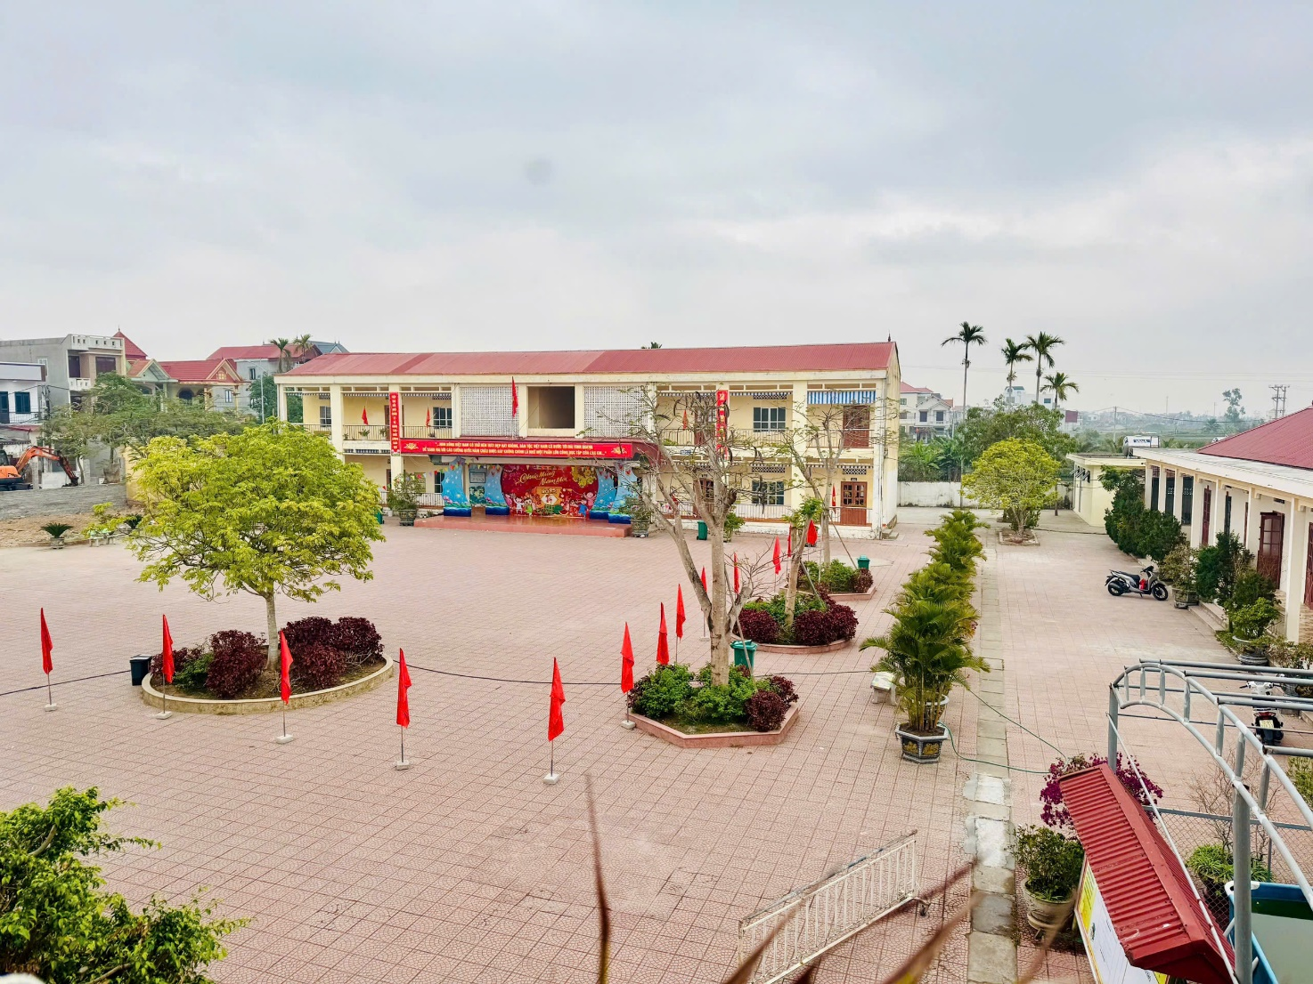
Từ lớp học đến sân trường đều được thầy cô và các em học sinh dọn dẹp
sạch sẽ, khang trang chuẩn bị đón một mùa xuân mới đang về.
Kính chúc toàn thể quý phụ huynh, cán bộ – giáo viên – nhân viên cùng các em học sinh một mùa xuân An khang – Hạnh phúc – Thành công – Tràn đầy yêu thương!

